
Document de travail17 septembre 2021

Projet pédagogique

Accueil Collectif de Mineurs
Périscolaire

Louis Fiori
MATERNELLE
Groupe scolaire élémentaire

Année 2021/2022
SOMMAIRE
I - Préambule :

Introduction :
- Le lien du projet du PEDT au projet de Service

- Le Projet de service (les valeurs)

- Qu’est-ce qu’un accueil de loisirs de mineurs pour Carros ?

- Le Suivi sanitaire
- L’accueil spécifique d’enfants porteurs de handicap
- Les CAMP
- Les PAP
Le rôle de l’animateur : repérant, observation, accueil…

II/ LA SITUATION INITIALE :
- Descriptif de l’ACM (adresse, horaires,)
- Les locaux
- Public et caractéristique
- Les moyens humains, matériels et financiers
- Les moyens logistiques (temps de réunions, préparation)
- Les partenariats
- Les moyens obligatoires (législation DDCS, PPMS , Plan vigi pirate protocole sanitaire

III/ OBJECTIFS GENERAUX ET OPERATIONNELS
- Les objectifs
- Les courants pédagogiques
- La démarche pédagogique
- L’arbre pédagogique

IV/ LES ACTIVITES

V/ LE FONCTIONNEMENT

-Participation des enfants
-Répartition des temps d’activités/repos/les accueils/les rituels/les temps calmes
-Communication avec la famille et participation ou implication de la famill

PREAMBULE
Depuis plusieurs années, la Direction de l’éducation de l’enfance et de la famille de la ville de Carros, et en particulier le service de l’enfance, tend à développer et à harmoniser un accueil bien traitant des enfants et de leur famille, au sein de ses structures de loisirs.
L’intention éducative est de placer l’enfant au cœur de ses préoccupations, afin de lui permettre d’être un acteur épanoui dans ses loisirs, et de l’être plus tard dans sa vie citoyenne.
INTRODUCTION
- Lien avec le projet du Pôle et le Projet de service
Le projet pédagogique est directement lié au projet de service, qui découle lui-même du Projet du Pôle Education. Nous basons ainsi notre action à l’égard des enfants sur les valeurs éducatives suivantes :

- Une approche du « vivre ensemble » dans l’échange, le partage, la solidarité et la laïcité.
Cette approche a pour objectif une mixité sociale au niveau des sexes, des catégories sociales, des quartiers et territoires ainsi que sur le plan intergénérationnel. Il s’agit là de lutter contre l’individualisme en cours dans notre société et de créer du lien social là où il est parfois délité
Ce sont ces valeurs qui nous serviront de base pour la déclinaison des objectifs généraux de notre ACM.

- Une approche éco citoyenne et de développement durable (agenda 21) axée prioritairement sur :
- La recherche d’économie d’énergie et de papier
- Le tri sélectif systématisé dans tous les établissements
- L’éducation à l’écocitoyenneté
- La lutte contre le gaspillage de nourritures
- La réduction de l’utilisation de produits chimiques induisant des résidus (produits d’entretien, peintures,)
L’objectif de cette approche est d’élever le niveau de conscience écologique et la prévention santé et de tendre vers le réajustement des pratiques de nos usagers et de notre personnel

- Une approche professionnelle bien traitante rentrant dans le cadre d’un service public local
L’objectif de cette approche est de permettre à l’ensemble de personnel du Pôle Education d’analyser ses pratiques de toute nature, afin de contribuer à l’épanouissement des usagers autant que du personnel

- Le Projet de service (les valeurs)

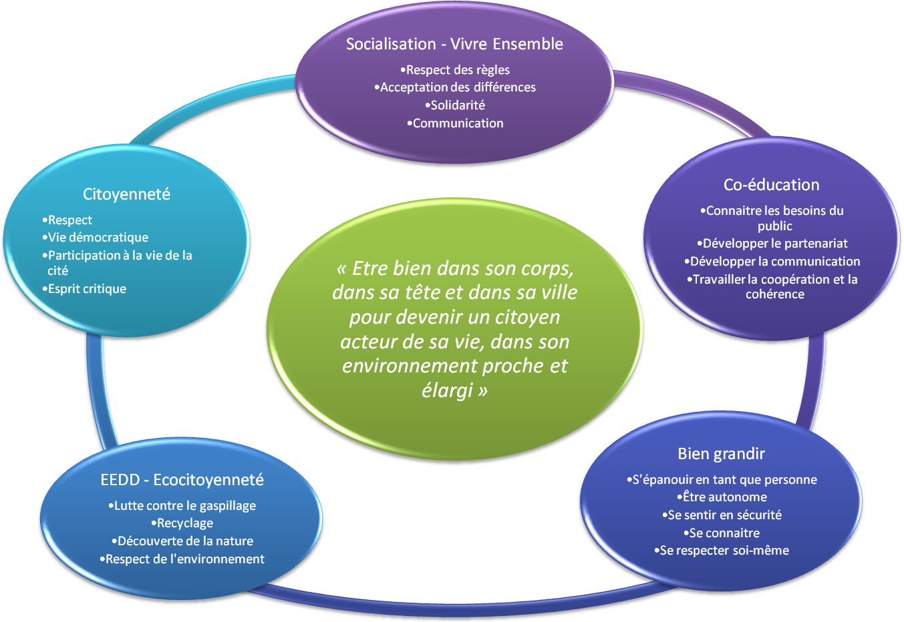

- Qu’est ce qu’un Accueil collectif de Mineurs pour Carros?
Les accueils périscolaires sont pour les enfants de véritables lieux d’éducation et de socialisation. Situés à l’articulation des différents temps de vie (temps scolaire, famille, temps libre) ils doivent être coordonnés et complémentaires. Ils sont conçus pour que les enfants puissent acquérir des compétences et des savoirs, non liés aux apprentissages traditionnels. Les structures d’accueil participent donc au développement harmonieux de la personnalité de l’enfant et visent plusieurs objectifs :
- Favoriser une meilleure prise en compte des rythmes de vie de l’enfant
- Permettre l’apprentissage du vivre ensemble
- Favoriser la relation enfant/ école/ famille.
L’amélioration de la qualité des temps d’accueil périscolaires, au-delà d’objectifs éducatifs, repose sur le principe de la mutualisation des locaux et des moyens. Cela est négocié au sein de chaque équipe d’animation, en tenant compte notamment des modalités de fonctionnement de chacun et du respect des règles d’utilisation.

4.Le Suivi sanitaire

L’équipe est vigilante quant aux blessures qui pourraient atteindre les enfants. Si la blessure n’est pas grave, par téléphone ou le soir même les parents sont contactés. Le cahier de soins nous permet d’avoir un suivi et de répertorier toutes les blessures et soins apportés.
Si la blessure est plus grave, les parents sont informés immédiatement. S’ils ne peuvent pas se déplacer rapidement, nous ne prenons aucun risque, l’enfant est évacué à l’hôpital le plus proche par les services d’urgence.
Tous les enfants possèdent une fiche sanitaire où les informations importantes sont répertoriées.

L’accueil spécifique d’enfant porteur d’handicap
Le service Enfance de la Mairie de Carros prône l’égalité des enfants devant le loisir, aussi au regard de la loi du 11 février 2005 relative à l’Egalité des Droits et des Chances, il a été mis en place depuis plusieurs années déjà un Accueil spécifique pour les enfants porteurs de handicap ou souffrant d’un problème de santé particulier.
Ils pourront être accueillis sur les ACM sur la base d’un « Contrat d’Accueil Municipal Personnalisé » (C.A.M.P).
Dans les cas où cela s’avère nécessaire, l’encadrement pourra être renforcé par un animateur P.A.P (Projet d’Accueil Personnalisé) ayant suivi une formation.

- Les CAMP
Les contrats d’Accueil Municipaux Personnalisés (Les CAMP)
La ville de Carros a la volonté d’accueillir, les enfants présentant des troubles de santé connus (ponctuels ou chroniques) sous réserve que les moyens nécessaires à cet accueil puissent être mis en œuvre par la commune et que la famille soit mobilisée.
L’accueil de ces enfants, sur demande de la famille, se fait à partir d’un CAMP, permettant de formaliser les moyens spécifiques nécessaires à l’accueil de l’enfant.
L’ensemble des équipes (animateurs, agents techniques) a identifié les enfants concernés fréquentant le périscolaire et connaît les protocoles et mesures à prendre en cas de besoin.
Le référent périscolaire est l’assistant sanitaire.
Les PAP (Projet Accueil Particulier)
Sur la base du diagnostique de l’enfant, l’animateur PAP devra mettre à disposition les moyens nécessaires pour permettre son accueil.
Ces moyens permettront d’assurer son épanouissement et son évolution (accueil particulier dans un fonctionnement collectif) en fonction de ses besoins.
Si cet objectif n’est pas atteint, c’est que l’accueil n’est pas adapté.
Il y a 4 conditions à l’accueil en PAP :
- Disponibilité de l’animateur
- Assurer la sécurité de l’enfant
- Préserver la sécurité affective, morale et physique du groupe
- Préserver le bon fonctionnement de l’ACM
La finalité d’un PAP est UN ACCUEIL CLASSIQUE DE L’ENFANT A TERME (quand c’est possible)

Le rôle de l’animateur repérant,

L’équipe repère les enfants aux besoins spécifiques ou aux comportements inquiétants, font remonter les informations aux responsables, elle trouve et teste des solutions en interne dont le PAP
Mise à jour du 6 février 2017
Si aucune solution n’est trouvée, les éléments sont étudiés par la direction de l’enfance de l’éducation et de la famille et d’autres possibilités sont envisageables :
- Un rendez –vous avec la famille assuré par la responsable du SME et la coordination du suivi des familles, au besoin, la présence d’un élu et ou du PRE.
- Le contrat d’engagement réciproque (pour les élémentaires) : rendez –vous avec la famille pour évoquer les problématiques et les conséquences en cas de non-respect du contrat.
- Le PRE : avec la famille pour remplir avec son accord la fiche de repérage et la procédure.
- L’orientation MSD : Sollicitation de la MSD si besoin par le biais des assistantes sociales. Un entretien avec l’ADRET est possible également.
- L’information préoccupante(IP) : rdv avec la famille, l’IP peut être rédigée par les responsables, par les responsables et l’institution, l’institution seule.
Notre vision de l’accueil périscolaire à Fiori
Pour nous, les différents temps d’accueil périscolaires, sont des moments pour apprendre la vie en société. En apprenant à se respecter, à respecter les autres, respecter les règles. Ce sont des temps où le jeu et les loisirs sont rois, c’est en jouant que l’enfant construit son « Je ». Temps d’apprentissage, de découverte et d’expression, ils doivent permettre à chaque enfant de se dépasser, s’exprimer, découvrir des sensations nouvelles, découvrir le monde qui nous entoure.
- Apprendre à devenir grand.

II .Descriptif de l’ACM
Adresse :
5562 – 5578 Route départementale 06510 Carros
L’école accueille les enfants de l’école inscrits auprès du Guichet Unique du Pôle Education du 2 septembre 2021 au mardi 5 juillet 2022
Les enfants sont âgés de trois à 6 ans Nombre de petites et moyennes sections inscrits à la cantine :
Nombre d’enfants inscrits
Matin : 7h30 /8h20 | 15
Midi : 12h/14h | 50
Soir : 16h30/18h | 24

Les locaux
- Une salle de repos.
- Une salle de restauration.
- Salles de classe si nécessaire et ateliers attenants
- Les sanitaires.

- 1 Cour de récréation
Public et caractéristique géographique

La majorité des enfants vivent à Carros village et ses alentours proches

Les moyens humains, matériels et financiers

Noms/ prénoms | Diplômes | Matin | Midi | Soir | Missions
Viviane  DEMARET | BBJEPS |  | X | X | Responsable de structure
SARVOEN Martine | BAFA | X | X |  | Animatrice
MONTO Caroline | BAFA | x | X |  | Animatrice
Ecauvre Ghyslaine | CAP petite enfance |  | X |  | Animatrice/  ATSEM
DUCROS Christelle | CAP petite enfance |  | X | X* | Animatrice/  ATSEM
GAROFALLO Suzanne |  |  |  |  | Agent technique référent

- Les moyens logistiques (temps de réunions, préparation)
Une réunion d’une heure demie a lieu chaque lundi avec les animatrices des grandes sections et une heure avec les ATSEM
Objectifs de ces réunions :
- Point enfants.
- Analyse et point sur l’atteinte ou non des objectifs pédagogiques et réajustements si nécessaire.
- Echanges sur les freins et leviers permettant un bon fonctionnement.
- Projets en cours et perspectives.
- Préparation des temps forts de l’année.
- Echanges de pratique.

- Matériels et financiers
Matériel
Du matériel pédagogique : jeux de société, jeux symboliques, matériel pour faire des activités manuelles, matériel
sportif et autres sont commandés au prorata du budget alloué
Certaines choses sont mutualisées avec l’école : babyfoot, table de tennis de table et matériel de la salle de motricité

Financier
Un budget pédagogique est attribué pour l’achat de matériel. De plus, une demande de budget supplémentaire
et un budget d’investissement peut être attribué.

- Les partenariats
Les divers partenaires se composent de la manière suivante :
L’éducation Nationale :
- Les échanges se font essentiellement le jour de décharge du directeur de l’établissement, au conseil d’école ainsi qu’aux réunions d’équipe éducative. Le but étant de travailler en partenariat pour enrichir la cohérence de notre action envers l’enfant et sa famille.
- Participation et partenariat à différents temps forts de l’année avec l’école et les associations des parents d’élèves.
(Sous réserve en raison de la crise sanitaire)

- Les moyens obligatoires législation SDJES, PPMS
Diplômes et vaccins sont sur clé USB
Documents obligatoires sur site
Le PPMS spécifique au périscolaire en cours de rédaction
Crise sanitaire
Le protocole est conformément appliqué selon les mesures en vigueurs et actualisé au fur et à mesure
Plan vigipirate
Toujours en vigueur également , l’accès à l’intérieur est interdit aux familles sauf exceptions : réunions, conseils d’école.

III/ OBJECTIFS GENERAUX ET OPERATIONNELS

Nous allons développer deux axes incontournables en maternelle, ils peuvent permettre de réaliser plusieurs objectifs.

Reliés entre eux, ces différents objectifs, susceptibles de se soutenir ou de se renforcer mutuellement, assure une continuité de notre démarche pédagogique.
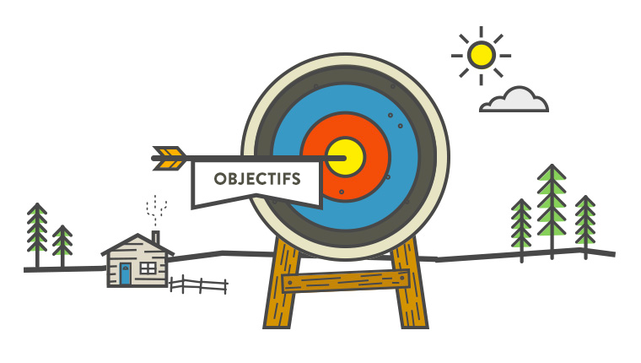

- Favoriser la socialisation de l’enfant.
- Encourager l’enfant à être plus autonome.
L’enfant de 3 ans
- Avant son arrivée à l’école, les enfants n’ont pas tous encore nécessairement fait l’expérience de la vie en collectivité.
- Ils ont évolué dans un réseau de relation restreinte, souvent limitées à quelques familiers dont ils sont dépendants.
- Les adultes de l’école favorisent son adaptation.
- Quand il entre en périscolaire, à l’école, en compagnie de nombreux autres enfants, il découvre les exigences et les contraintes du groupe.
- Cette adaptation pourra se faire progressivement par phases progressives d’intégration.

Aider un enfant dans sa vie quotidienne ne relève pas de règles techniques mais d’écoute, d’attention et de compréhension, il s’agit de faciliter l’autonomie par l’accompagnement, d’aider à faire et non de faire à la place ni de laisser seul. Le jeu a un rôle fondamental chez l’enfant, notamment dans son processus de socialisation, dans son évolution vers l’autonomie, et la découverte de soi. Il est le premier support de l’équipe, pour apprendre à l’enfant à devenir grand.

Encourager les enfants de petites et moyennes sections à être plus autonome / Bien grandir

Nos objectifs opérationnels | Notre démarche | Objectifs
Q Qu’il puisse effectuer les gestes simples de la vie quotidienne, (s’habiller et se déshabiller seul, trouver ses affaires, mettre son manteau) ……   | L l’équipe prend le temps, aide, accompagne, guide mais évite de faire à la place de l’enfant, il l’encourage et le valorise - Des espaces nominatifs sont attribués à chaque enfant (lit, porte manteau…) - Prendre du temps pour leur apprendre à attacher et mettre leur veste, ainsi que leurs chaussures | Septembre /décembre 21  L’ Les objectifs seront fixés en fonction du diagnostic de début d’année
Décembre à mars 2022
Débarrasser son assiette
Al Aller aux toilettes de façon autonome, baisser la culotte, s’essuyer, se rhabiller
M Mettre sa veste tout seul

Mars / juin 2022
L L’évolution des enfants pouvant être plus ou moins rapide, nous adapterons et ferons évoluer nos objectifs quant à l’acquisition de l’autonomie
Les objectifs de fin d’année seront fixés en fonctions du bilan de janvier 2021

Favoriser la socialisation

Nos objectifs opérationnels | Notre démarche | Indicateurs de réussites
Qu’il se sente en sécurité physique, morale, sanitaire et affective | Individualiser nos réponses et nos actes en fonction de chaque enfant - Favoriser les repères humains, répondre aux demandes de câlin - Respecter les besoins fondamentaux - Apprendre aux enfants l’hygiène, multiples passages aux toilettes - Alterner les moments calmes et ceux plus rythmés - Surveiller l’état de santé de l’enfant et apporter les soins adéquats - Etre attentif auprès de tous les enfants -
Qu’il se sente en confiance | Valorisations des acquis ou des tentatives - Faire ou ne pas faire l’activité, ne rien n’imposer tant que cela est possible - Poser un cadre sécurisé et sécurisant - Etre à l’écoute et impartiale, valoriser, féliciter, - encouragés, les enfants se sentant soutenus, pourront se réaliser - permettre de garder le doudou, le temps qu’il leur sera nécessaire –  Permettre aux ATSEM d’intervenir en priorité au 1er service | 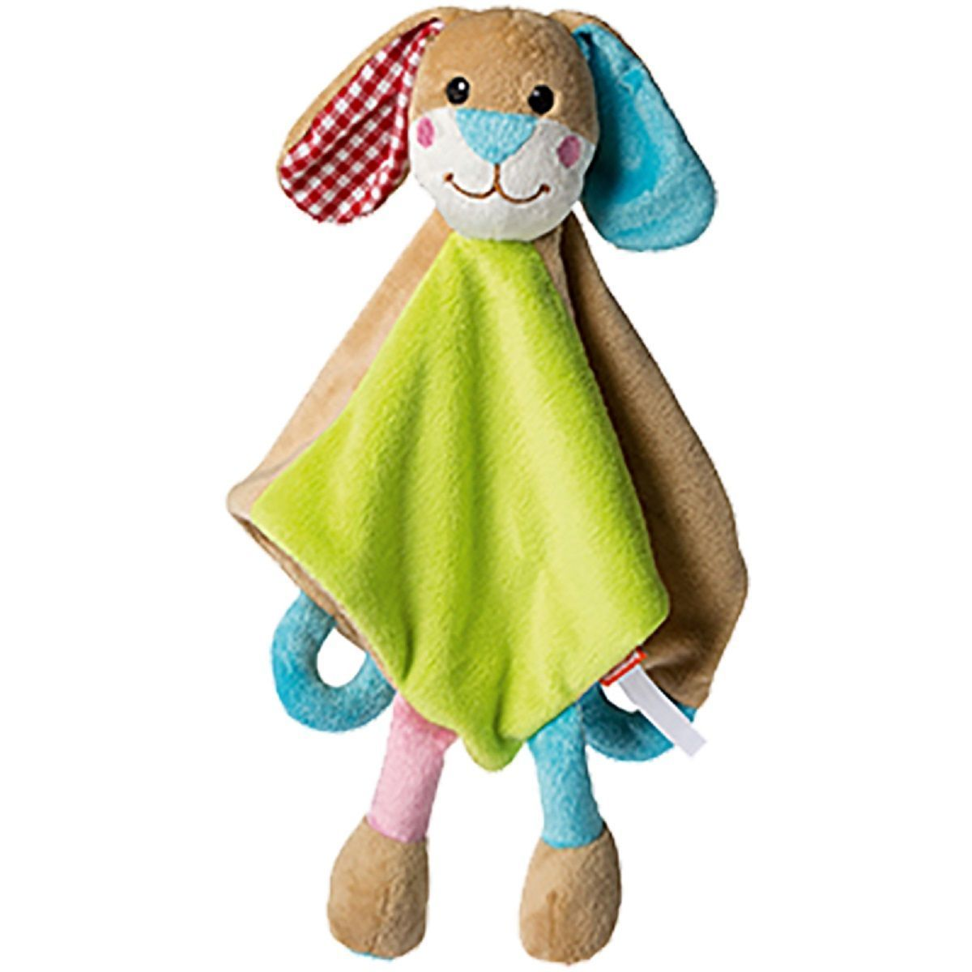
Qu’il puisse s’approprier les lieux | Appropriation des espaces décorés par les enfants - personnalisation des porte-manteaux, l’enfant doit savoir où se trouve ce dont il a besoin (les toilettes, ses affaires, son doudou….) | 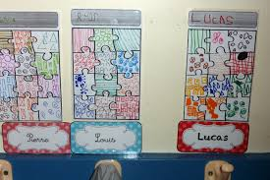

Encourager les enfants de grandes sections à être plus autonome / Bien grandir

Nos objectifs opérationnels | Notre démarche | Indicateurs de réussites
Qu’il participe au service du repas, coupe sa viande… | Les enfants pourront : apprendre à couper leur viande. - vider leur assiette dans la poubelle de table, ranger leurs couverts ... | 
Qu’il range les jeux et le matériel utilisé | Espaces de rangement précis pour chaque chose, symbolisés par des images ; - Explication du respect des autres, du matériel, des locaux | 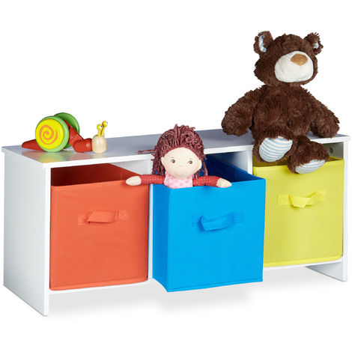

- L’équipe encadrant les grandes sections ont des projets pour sensibiliser les enfants à l’environnement.
Les activités Nature permettent aux enfants de prendre conscience de leur environnement grâce à leurs 5 sens.

Les courants pédagogiques
Nos pratiques sont inspirées des courants suivant :

Pédagogie Montessori
Fondatrice : Maria Montessori (1870 – 1952)
Cette pédagogie se fonde sur l'éveil sensoriel de l’enfant et le développement de son esprit d’autonomie avec des règles de vie responsabilisantes.
L’adulte agit en tant qu’autorité reconnue, mais bienveillante, ouverte et attentive aux rythmes et aux besoins des enfants
La pédagogie Montessori a fait ses preuves partout dans le monde en s’adaptant bien à des contextes culturels et sociaux diversifiés. Aujourd’hui sa vision de l'enfant comme une personne non seulement digne d'intérêt, mais surtout comme l'avenir d’une société de paix, est de très grande actualité.

Pédagogie Freinet
Fondateur : Célestin Freinet (1896 – 1966)
Fondée sur la liberté et l'expression libre des enfants, sa particularité est celle de stimuler le travail coopératif sur la base de l’intérêt des enfants.
- La démarche pédagogique
L’évolution du statut de l’enfant, celui de la famille et de l’école ont permis d’imposer le temps périscolaire comme un temps éducatif à part entière.
La démarche pédagogique est l’ensemble des méthodes et des moyens que l’équipe d’animation va mettre en œuvre dans la prise en charge et l’accompagnement de l’enfant à travers son temps de loisirs.
En d’autres mots, c’est la manière dont on va gérer un groupe d’enfants, les valeurs que l’on va faire passer.
- Nous prendrons en compte que chaque enfant est différent: nous utiliserons la pédagogie différenciée particulièrement adaptée aux maternelles.
- La pédagogie différenciée c’est « un effort de diversification méthodologique susceptible de répondre à la diversité des enfants ».
- « Différencier, c’est avoir le souci de la personne sans renoncer à celui de la collectivité ».
- En d’autres termes prendre en compte que chaque enfant est différent cognitivement, que pour certain les supports seront visuels, auditifs…
- Nous valorisons l’enfant en tant que personne unique, en le prenant en compte dans sa particularité et en le guidant pour lui apprendre les règles de vie, les valeurs communes à intégrer.
- Les actions conduites sur les temps périscolaires devront permettre aux enfants de se construire en tant que futurs citoyens et en tout cas, elles devront favoriser une attitude active et respectueuse vis-à-vis de lui et des autres.
- De plus, dans notre démarche pédagogique, nous allons initier une démarche éco-citoyenne, éco responsable en proposant des activités en EEDD (Education en environnement et développement durable)
-L’arbre pédagogique

Synthétise et assure une lisibilité, par une lecture facilitée des intentions pédagogiques.
L’arbre pédagogique sera remis à jour, sous une nouvelle présentation en 2021/2022
Les objectifs y seront déclinés par spécificités des accueils du matin, midi et du soir.
Et découleront d’une « étude » des besoins caractéristiques par tranche d’âge.
Cet outil est en cours de réalisation.

IV/ LES ACTIVITES
 | Matin | Midi | Soir
Dessins libres, coloriages. | X | X | X
Jeux traditionnels de cour jeux de balles, vélo, échasses, marelle, ronde… | X | X | X
Ac Activités d’expression. Jeux traditionnels. |  | X  X | X  X
Jeux de société. | X | X | X
Activités sur le menu, les familles alimentaires. |  | X
Loisirs créatifs de récupération. Activités de loisirs créatifs : peinture, collage, découpage pour décorer la cantine pour les périodes festives  Jardinage , activité de sensibilisation à l’environnement | X  X | X  X | X  X
Projet des règles de vie en photo. | X | X | X

V/ LE FONCTIONNEMENT
Le temps d’animation des activités périscolaires est caractérisé par un paradoxe. Il marque le début le milieu et la fin d’une journée d’école ; détermine la césure entre des moments de la journée scolaire, se déroulant dans les locaux de l’école ; pourtant il doit se distinguer d’une journée scolaire. S’en différencier même .C’est alors qu’il prend tout son sens et revêt un intérêt pour les enfants. Il est important de prendre en compte la journée de l’enfant à l’école.

7H7h30 8h20 | M PERISCOLAIRE DU MATIN | Ss SECURITE ET GESTES BARRIERES
 | L’ L’arrivée des familles se fait de façon échelonnée. Les enfants sont accueillis par deux agents pour une moyenne de 15 enfants.  A Accueillir et occuper dès 7h30 le matin est quelque chose de délicat et d’important .L’enfant commence sa journée par une séparation d’avec ses parents d’où l’importance d’un accueil personnalisé et d’une mise en confiance des parents et des enfants. Cela passe par une attitude avenante, du dialogue, être à l’écoute des enfants et répondre à leurs besoins .Pour cela différents pôle (construction, dessins, coins lecture, dinette) sont installés dans la salle de restauration, ainsi ils peuvent jouer avec les copains, avec les animatrices …ou bien seuls. Les enfants sont libres d’aller là où ils se sentent le mieux. L’équipe se voudra attentive, à l’écoute et rassurante.  Nous leur apprendrons à respecter les autres et le matériel mis à disposition, nous les inviterons au rangement également. | L Les familles sonnent à l’interphone du portail. L’heure d’arrivée de l’enfant est indiquée sur le document d’émargement.  Les enfants se lavent les mains à l’arrivée.

La pause méridienne

Le temps du repas à 12h

Les enfants sont au premier service avec 4 adultes : Les deux Atsem avec les plus petits et deux animatrices avec les grandes sections.
Le temps du repas sera pensé comme un temps pédagogique. Chaque adulte sera attentif à chaque enfant, vérifiera qu’il se nourrisse convenablement et de façon équilibrée.

Nous mettons l’accent sur la bonne tenue à table, la politesse, le partage, le respect de la nourriture, l’hygiène et l’autonomie.

Les adultes ont connaissance des enfants soumis à un régime alimentaire
La quantité d’aliment servie à chaque enfant, dépend de sa faim et de son envie .Par contre les enfants qui disent ne pas aimer du tout, sont quand même servis en petites quantités, afin de les inciter à goûter.
En aucune manière, nous forçons les enfants à manger.
Nous veillons à ce qu’ils aient quelque chose dans le ventre avant de sortir du réfectoire.
Nous servons les enfants. Nous les aidons à couper leur viande et leur montrons comment faire.

Après le repas
Sortie de la cantine et salle de repos pour les petites et moyennes sections
De façon échelonnée, les adultes emmènent les enfants aux toilettes. Les petites sections enlèvent le bas de leurs vêtements et chaussures qu’ils mettent dans des casiers nominatifs avec leur photo, puis ils prennent leur doudou et vont au dortoir.
Un lit leur est attribué pour toute l’année .Musique douce et relaxante pour les apaiser , et ou lecture d’histoires.
En cours d’année les moyens n’ayant plus besoin de repos passeront en animation.

Pour les plus grands
Après le repas, ils sont en animations jusqu’à 13h50, où diverses activités sont proposées.( voir tableau)

L’ACCUEIL DU SOIR
De 16h30 à 18h | Soir | SECURITE ET GESTES BARRIERES
Ouverture du portail à 16h45  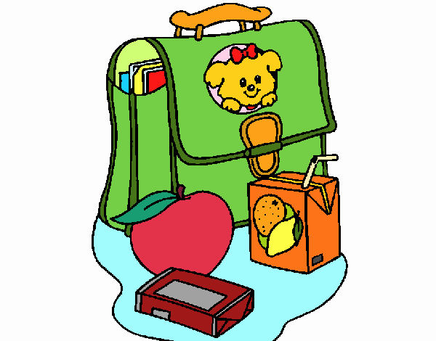 | Les enfants sont accompagnés par leur ATSEM vers la cantine  Les groupes rejoignent la salle de restauration où le gouter fourni par la collectivité est pris.  En fonction du climat et de la période de l’année, goûter, et activités se déroulent dans la cour.  Les familles peuvent venir récupérer leur enfant entre 16h45 et 18h  Nous donnerons à l’enfant la possibilité de faire ou pas les activités proposées. | La pièce d’identité est demandée aux personnes non connues. Seules les personnes habilitées sont autorisées à récupérer les enfants.  Gestes barrières  Les enfants se lavent les mains en partant  Le document d’émargement  spécifiant l’heure de départ, l’identité de la personne n’est plus signée par la personne venant chercher l’enfant, le responsable ou l’animateur indique l’heure

Communication avec la famille et participation ou implication de la famille

Le support de communication passera essentiellement par les affichages, les expositions de photos, les mails aux familles.
Une réunion en début d’année
Sur rendez vous avec la responsable

